**题目1：List接口有哪些常见的实现类，它们的区别是什么，请详细描述。**

**答案：**

|  |
| --- |
| 将具体答案写入方框中，注意代码中必须添加注释描述  ... |

**题目2：现有接口ISleep如下，请使用匿名内部类的方式创建一个对象，然后借助该对象调用sleep()方法。**

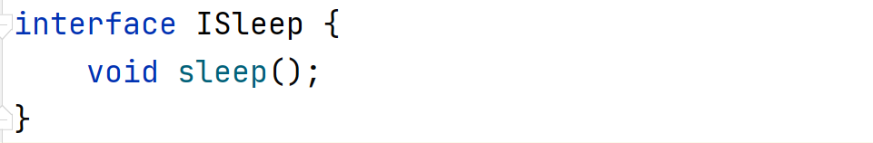

**答案：**

|  |
| --- |
| 将具体答案写入方框中，注意代码中必须添加注释描述  ... |

**题目3：请定义一个Student类，包含学号id和分数score属性，创建多个对象插入TreeSet集合对象，要求插入时按score降序，如果score相同则按id升序。**

**答案：**

|  |
| --- |
| 将具体答案写入方框中，注意代码中必须添加注释描述  ... |